Name: ________________________________

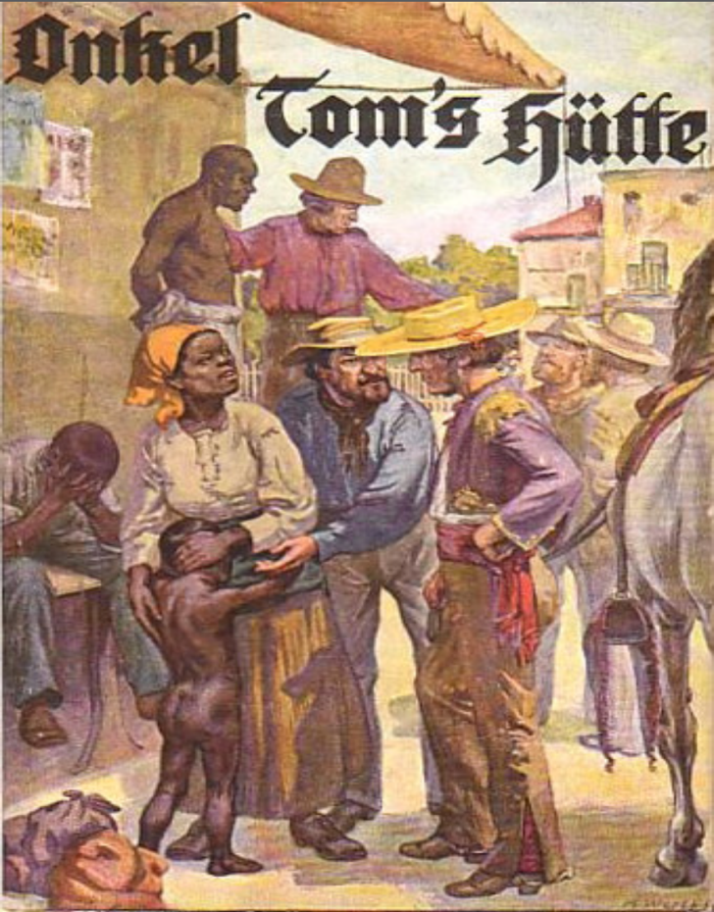  Quelle: https://zulu-ebooks.com/download/2-belletristik/525-onkel-toms-huette | ›Onkel Toms Hütte‹, einem Bestseller der Weltliteratur von Harriet Beecher Stowe. Der spannende historische Roman gegen die Sklavenhalter in den Südstaaten der Neuen Welt um die Mitte des 19. Jahrhunderts.  Harriet Beecher Stowe, die Tochter und Gattin eines presbyterianischen Gelehrten, schrieb in ihrem Werk ganz gezielt gegen die Partei der Sklavenhalter an, indem sie deren Treiben und das Leben und Leiden der Unterdrückten beispielhaft schildert. Sie tut dies mit meisterlichen Personenbeschreibungen und Erzählstrategien, die einerseits an den sentimentalen Roman ihrer Zeit anknüpfen, andererseits die historische Realität glaubhaft machen – und beim Leser äußerste Betroffenheit bewirken.  Der Roman erschien erstmalig vom 5. Juni 1851 bis zum 1. April 1852 unter dem Titel „Uncle Tom’s Cabin; or, Life Among the Lowly“ in der Zeitung The National Era, die von den Abolitionisten, den Gegnern der Sklaverei, herausgegeben wurde. Am 20. März 1852 wurde er in einer Auflage von 5.000 Stück als Buch herausgegeben und war innerhalb von 48 Stunden vergriffen.

Notiere in Stichworten:
- Informationen / Eigenschaften der wichtigsten Personen
- kurze Inhaltsangabe zu den einzelnen Kapiteln
- Was erfährst du über den Lebensalltag der Sklaven?

Wichtige Personen

Tom:

Elisa:

Miss Ophelia:

Mr Haley:

Simon Legree:

George Shelby:

1. Kapitel Ein Menschenfreund

2. Kapitel Der Gatte und Vater

3. Kapitel Ein Abend in Onkel Toms Hütte

4. Kapitel Die Empfindungen lebendiger Ware, wenn sie den Herrn wechselt

5. Kapitel Die Entdeckung

6. Kapitel Der Kampf der Mutter

7. Kapitel Ein würdiges Trio

8. Kapitel Ein Senator ist auch nur ein Mensch

9. Kapitel Die Ware wird fortgeschafft

10. Kapitel Ungehörige Aufregung

11. Kapitel Das Quäkerdorf

12. Kapitel Evangeline

13. Kapitel Toms neuer Herr

14. Kapitel Toms Herrin und ihre Ansichten

15. Kapitel Des freien Mannes Verteidigung

16. Kapitel Miß Ophelias Erfahrungen und Meinungen

17. Kapitel Topsy

18. Kapitel Henrique

19. Kapitel Vorboten

20. Kapitel Der kleine Evangelist

21. Kapitel Der Tod

22. Kapitel Das Letzte auf Erden

23. Kapitel Wieder vereint

24. Kapitel Die Schutzlosen

25. Kapitel Der Sklavenspeicher

26. Kapitel Die Überfahrt

27. Kapitel Düstere Bilder

28. Kapitel Cassy

29. Kapitel Tom will sterben

30. Kapitel Nimm dich in acht, Simon Legree!

31. Kapitel Emmeline und Cassy

32. Kapitel Freiheit!

33. Kapitel Der Sieg

34. Kapitel Der Fluchtplan

35. Kapitel Der Märtyrer

36. Kapitel Der junge Herr

37. Kapitel Eine wahre Gespenstergeschichte

38. Kapitel Resultate

39. Kapitel Der Befreier

